01.06.2013. Работа QRP/p в тесте WAKE UP! на самоделках.
3 ватта на 7 мГц,, 0.9 ватта на 14 Мгц, но на 14 мГц не ответил никто. +21 градус.

Участие в тесте было «под вопросом», поэтому решения я принимал быстро. Можно было поработать со стационарного радио, такая шикарная погода… Сидеть дома, в то время как на улице солнце, настоящая летняя погода, как- то не хочется.
Хватаю радио- сумку и вперёд!
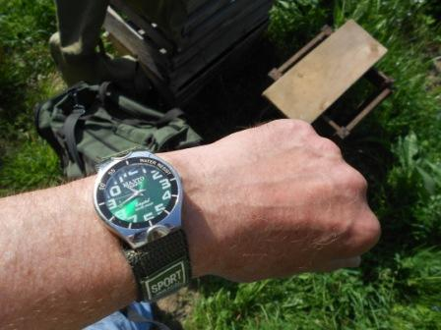
Начинаю разворачивать радио в лесах- полях, когда уже прошло, практически, половина теста. Но, для души поработать времени достаточно!

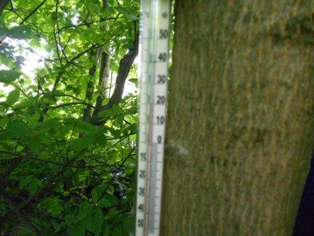
Летняя прекрасная погода, +21.
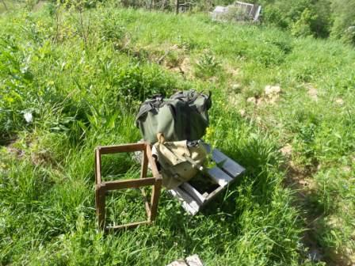
Хотя и «для души», а начинаю резво разворачивать радио, интересно, как услышат, какой проход?
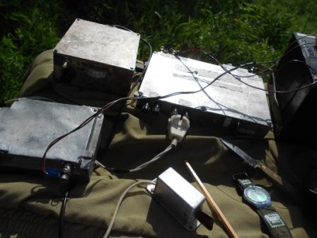
«Приятель- 6», ТПП на 2 частоты: 7.029 и 7.030.
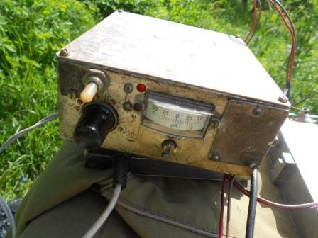
Принимаю, тест всё- таки, на самодельном приёмнике для 7 мГц. На ТПП сегодня принимать очень сложно.
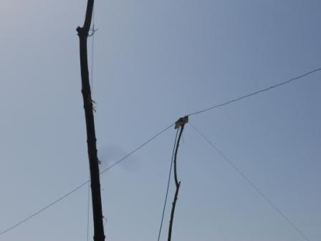
Диполь для 7 мГц, на который я и работаю.
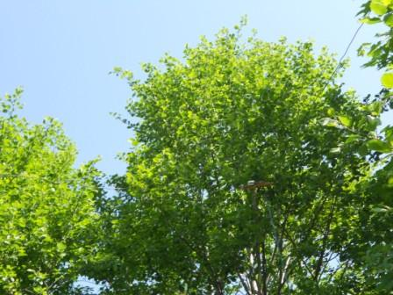
Delta на 14 мГц, но нужно присмотреться…
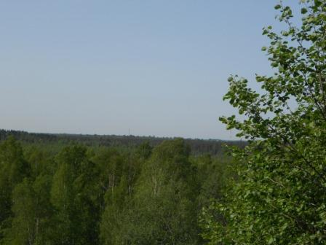
Горизонт с высотки…
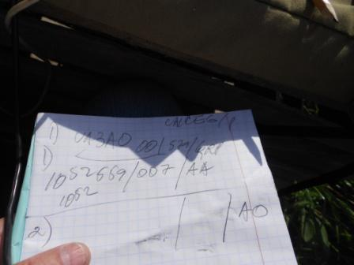
Что- то я не припомню, что бы я принимал Валерия менее 599, а чаще 599+! Однако факт остаётся фактом- 579…
Встреча очень приятная, коротко приветствуем друг- друга.
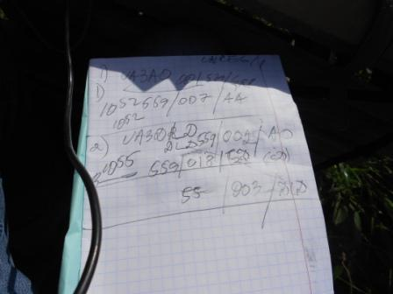
QSO с Александром «вымучиваем», QSB основательные!
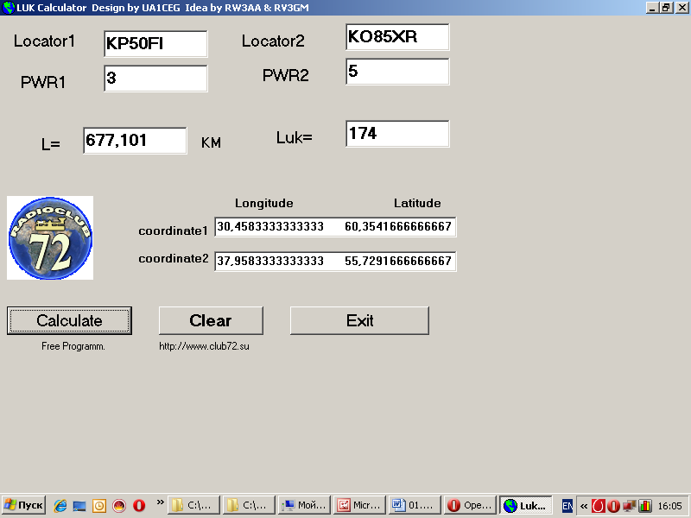
Для интереса посмотрел, коэффициент LUK довольно приличный.

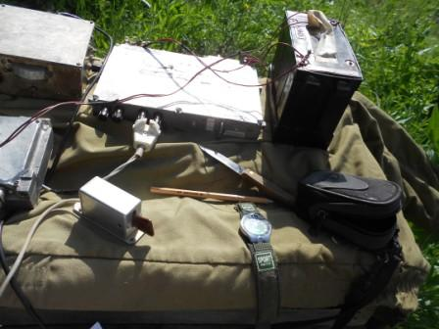

Далее фото черновика показывать не буду, тест всё- таки…
Перечислю корреспондентов, принявших мой QRP/p сигнал, в условии слабого прохождения:
1) UA3AO
2) UA3DLD
3) RA3NC
4) RD3ARU
5) RU3FB
6) R2MA
7) RW3AI
В тесте я с ними провёл 15 QSO, все на 7 мГц. Спасибо друзья!
Отчёт я выслал.
Как принимал? Явно слабее, чем обычно. Валерия RW3AI принимал неплохо, уверенно, даже однажды сигнал «подскочил» до 599, но всё- же ранее я всегда принимал гораздо громче, или, лучше сказать стабильнее.
Алексей RU3FB проходил явно слабее, чем обычно. Да, собственно, все проходили слабее.
Но, мне очень понравилось работать в тесте из лесов- полей. Птички, солнце, комары не досаждали, встретить знакомых в эфире было очень приятно!

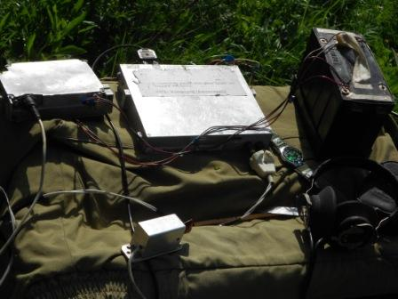
На 14мГц я немного поработал на трансивере «Vanguard» QRPP/p 0.9 ватта, но там я вообще никого не слышал. Пробивалась какая- то станция этак 229, но явно не из наших.
Поэтому я опять вернулся на 7 мГц.

Фото природы.
Для оживления сообщения, добавляю фото природы…
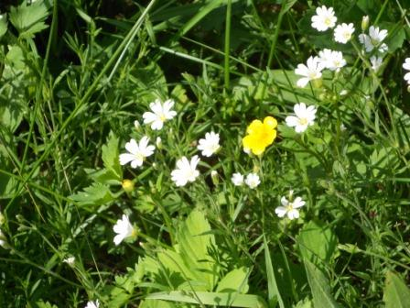

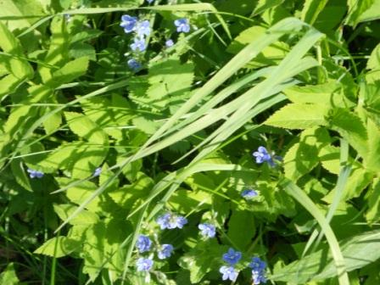

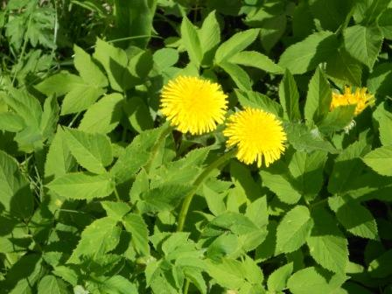

Это прямо у моих ног, когда я работал в тесте.

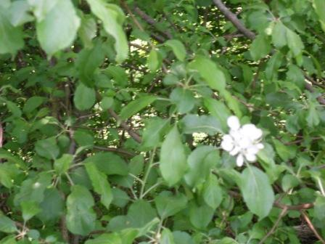
Дикая яблоня, рядом с диполем на 10 мГц, зацвела. Яблоки просто невероятно кислые!
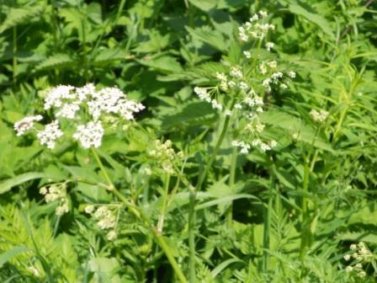

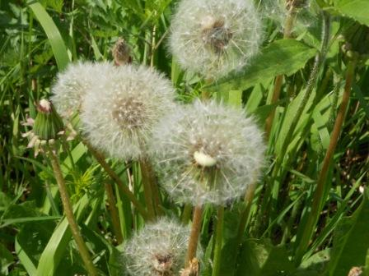

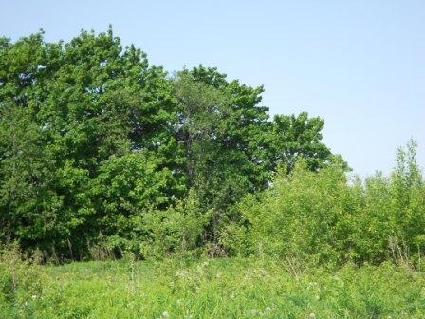

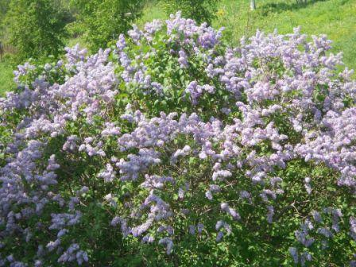

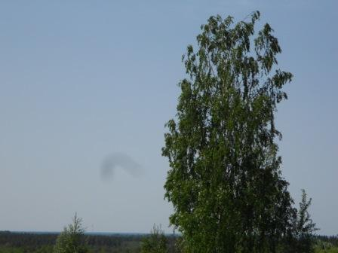

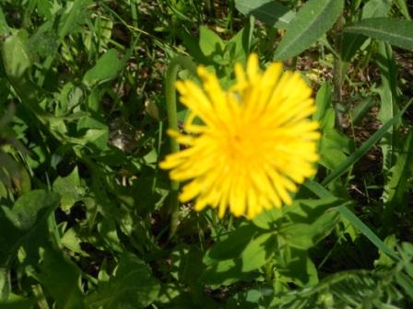

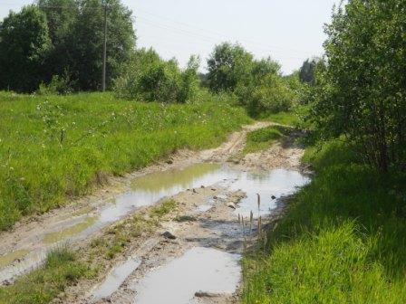

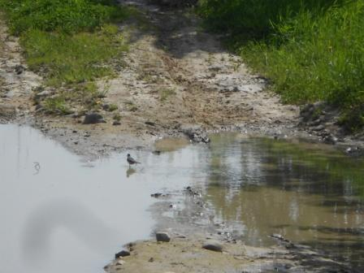

Трясогузка прилетела попить воды и искупаться.

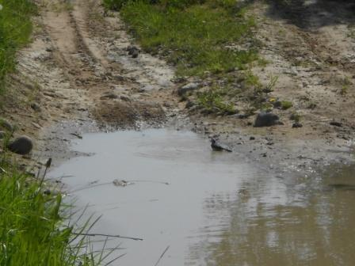
Купается…

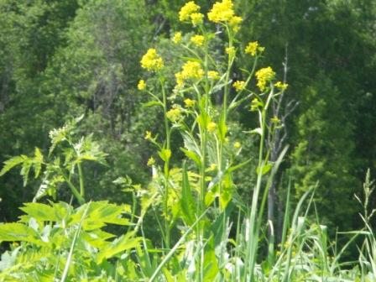

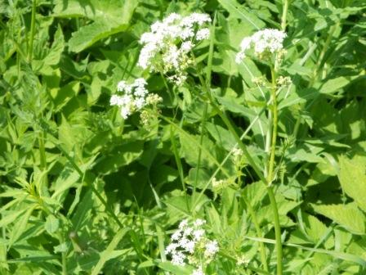

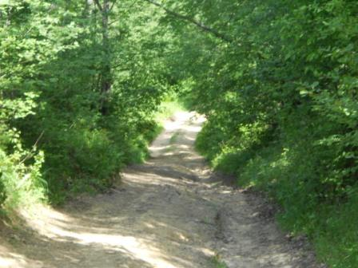

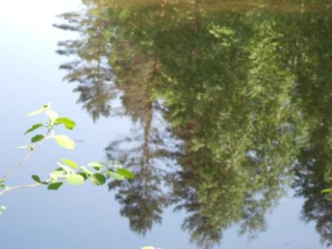

Штиль… (Это отражение деревьев в воде)
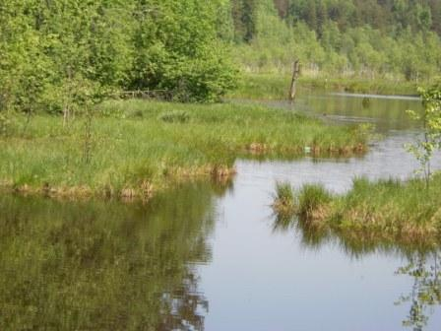

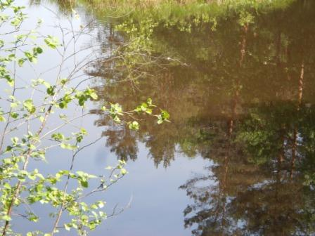

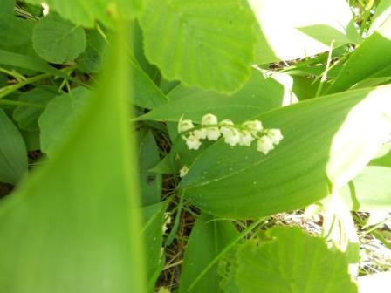

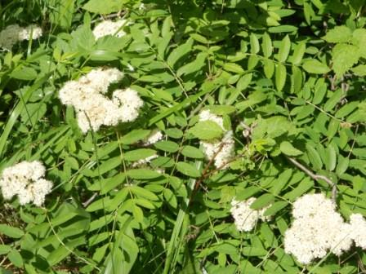

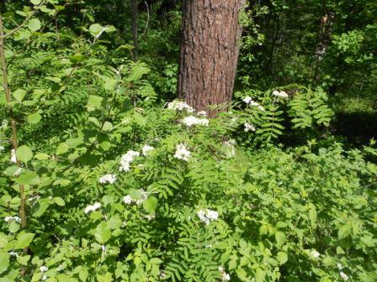

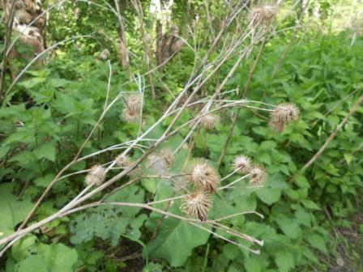
Репейник. Пережил осень- зиму- весну и «переживает» лето!
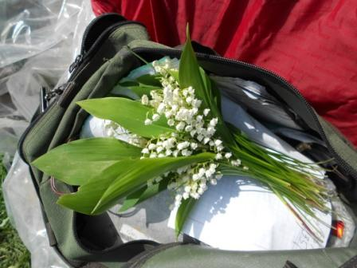
Радио- сумка с ландышами.

До встречи в эфире!

73! UA1CEG Юрий Александров, д.Гарболово. Ленинградской области, Всеволожского района.
LO23, KP50FI.
Сайт ua1ceg.club72.su

